

المملكة العربية السعودية
وزارة التعليم
الإدارة العامة للتعليم
المدرسة الابتدائية

المادة: رياضيات
الصف : سادس الابتدائي
الزمن: ساعتان

الاسم : ............................................................................
أسئلة اختبار رياضيات الصف السادس ابتدائي الفصل الدراسي الثالث عام ١٤٤٤هـ
المدققة | المراجعة | المصححة | الدرجة |  | رقم السؤال
 |  |  | كتابةً | رقمًا | رقم السؤال
 |  |  |  |  | السؤال الأول
 |  |  |  |  | السؤال الثاني
 |  |  |  |  | السؤال الثالث
 |  |  |  |  | المجموع
 |  |  |  | ٤٠ | المجموع

١٠
صغيرتي استعيني بالله ثم اجيبي عن الأسئلة التالية ...

السؤال الأول :
اكتبي كلمة ( صح ) امام العبارات الصحيحة , وكلمة ( خطأ ) امام العبارات الخاطئة :
 | صنعت سعاد ١٠ قلائد لـ ٥ صديقات , بينما صنعت خولة ١٢ قلادة لاخواتها الـ ٤ , المعدلان متناسبان | -١-
 | النسبة هي عبارة عن المقارنة بين كميتين باستعمال القسمة | -٢-
 | التناسب هو معادلة تبين ان نسبتين او معدلين متساويان | -٣-
 | الاحتمال هو فرصة وقوع حادثة معينة ويمكن ايجادة باستعمال النسبة | -٤-
 | المربع جميع اضلاعة متطابقة وجميع زواياه قائمة | -٥-
 | الشكل الرباعي الذي فيه ضلعان متوازيان فقط هو شبه المنحرف | -٦-
 | مجموع قياس الزوايتان المتتامتان هو٩٠ ° | -٧-
 | مجموع زوايا الشكل الرباعي يساوي ٣٦٠ ° | -٨-
 | مجموع زوايا المثلث يساوي ١٥٠ ° | -٩-
 | مجموعة كل النواتج الممكنة لتجربة ما تسمى المعدل | -١٠-

يتبع
السؤال الثاني :
٢٠

١- | تسمى الحادثة المكونة من ناتج واحد.
١- | أ) | الحاثة البسيطة | ب) | الرسم الشجري | ج) | المركبة | د) | فضاء العينة
٢- | يكتب الكسر العشري ٧٥, ١ في صورة نسبة مئوية :
٢- | أ) | ١٧٥٪ | ب) | ١٧٥٠٪ | ج) | ٥,١٧٪ | د) | ١٧٥٠٠٪
٣- | ( لدى محمد ٨ دجاجات و ١٢ حمامة) فما نسبة عدد الحمام الى عدد الدجاج , اكتبي النسبة على صورة كسر في أبسط صورة :
٣- | أ) | $$\frac{٣}{٤}$$ | ب) | $\frac{٣}{٢}$ | ج) | ٢ | د) | ٤
٤- | تكتب ١٥ ٪ في صورة كسر اعتيادي في أبسط صورة :
٤- | أ) | $$\frac{٥}{٢}$$ | ب) | $$\frac{٣}{٢٠}$$ | ج) | $$\frac{٣}{٥٠}$$ | د) | $$\frac{٤}{٥}$$
٥- | حل التناسب التالي هو : $\frac{س}{٢٠}=\frac{٣}{٤}$
٥- | أ) | ١٢ | ب) | ٩ | ج) | ١٥ | د) | ٦
٦- | اكملي النمط التالي ٣ ، ٦ ، ١٠ ، ١٥ ، ٢١ ، .......
٦- | أ) | ١٤ | ب) | ٢٠ | ج) | ٢٨ | د) | ٣٠
٧- | يكتب الكسر الاعتيادي $\frac{١}{٤}$ في صورة نسبة مئوية :
٧- | أ) | ٧٥٪ | ب) | ٥٠٪ | ج) | ٢٠٪ | د) | ٢٥٪
٨- | يسمى المعدل عند تبسيطه بحيث يصبح مقامه ١
٨- | أ) | النسبة | ب) | المعدل | ج) | التناسب | د) | معدل الوحدة
٩- | ( ٩ ريالات لـ ٣ كعكات ) معدل الوحدة يساوي :
٩- | أ) | ٣ | ب) | ٢ | ج) | ٩ | د) | ١٢
١٠- | يأخذ مريض لتراً من السوائل كل ٨ ساعات , كم ساعة يحتاج ل ٤ لترات  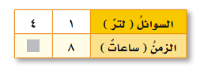
١٠- | أ) | ٣٢ | ب) | ١٦ | ج) | ١٤ | د) | ٢
١١- | الزاويتان التي قياسهما (١٢٠ ° و ٦٠ ° ) هما زاويتان .........
١١- | أ) | متتامتان | ب) | متكاملتان | ج) | متطابقتان | د) | غير ذلك
١٢- | 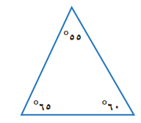  المثلث المجاور هو مثلث .........
١٢- | أ) | منفرج الزاوية | ب) | حاد الزاوية | ج) | قائم الزاوية | د) | غير ذلك
يتبع

تابع السؤال الثاني :
١٣- | اوجدي قياس الزاوية باستعمال المنقلة
١٣- | أ) | $$°٢٥$$ | ب) | ١٥٠ ° | جـ) | ٤٠° | د) | ١٢٠°
١٤- | قيمة س في الشكل المجاور  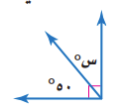
١٤- | أ) | ٤٠° | ب) | ٩٠° | جـ) | ٥٠° | د) | ٣٠°
١٥- | الشكل الرباعي المجاور هو ..........  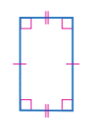
١٥- | أ) | مستطيل | ب) | مربع | جـ) | معين | د) | متوازي مستطيلات
١٦- | قيمة س في المثلث المجاور  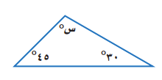
١٦- | أ) | ١٠٥° | ب) | ٩٠° | جـ) | ٤٤° | د) | ١٠٠°
١٧- | اوجد قيمة س في الشكل الرباعي  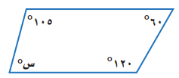
١٧- | أ) | ٧٥° | ب) | ٧٠° | جـ) | ٨٥° | د) | ٩٥°
١٨- | اذا كان قطر الدائرة يساوي ١٦ م فإن نصف القطر هو
١٨- | أ) | ١٠ | ب) | ٦ | جـ) | ٨ | د) | ٤
١٩- | مساحة متوازي الاضلاع الذي قاعدته = ٦ سم وارتفاعه = ٣ سم
١٩- | أ) | ٩سم^{٢} | ب) | ٣سم^{٢} | ج) | ٢سم^{٢} | د) | ١٨سم^{٢}
٢٠- | اذا كانت قطعة بسكويت على شكل مثلث ارتفاعه ٤ سم وطول قاعدته ٥ سم فاوجدي مساحته
٢٠- | أ) | ١سم^{٢} | ب) | ٢٠سم^{٢} | جـ) | ٩سم^{٢} | د) | ١٠سم^{٢}

يتبع

١٠
السؤال الثالث : اجيبي عن الأسئلة التالية :
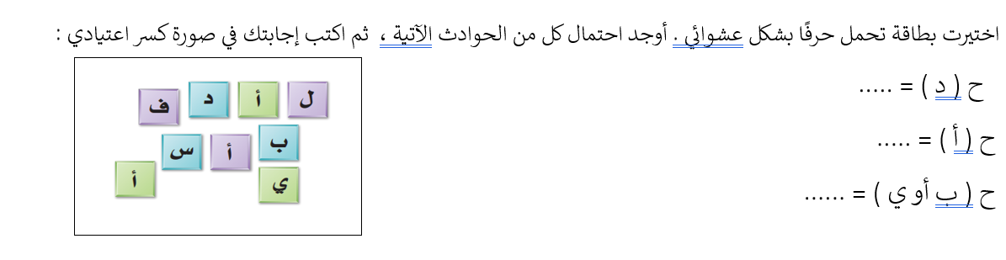
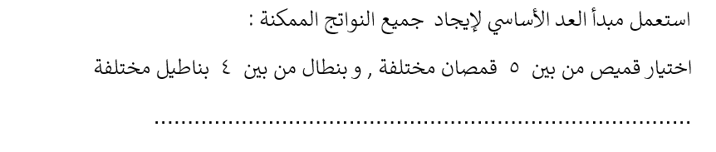

صنفي المثلثات التالية :  ........................  ........................  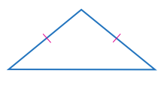  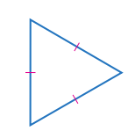 | قيمة س في الشكل التالي :  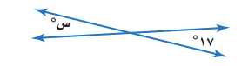  ………………………………………… | اوجدي حجم االمنشور :  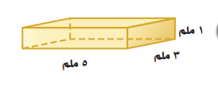  ……………………………………………………  …………………………………………………..

انتهت الأسئلة يا صغيراتي
تمنياتي لكن بالتوفيق
❤

المملكة العربية السعودية  وزارة التعليم  إدارة تعليم  اختبار الفصل الدراسي (الثالث) الدور (الأول) – مادة الــريــاضــيـات – للعام الدراسي 1443هـ - 1444هـ | 10  40   | الـمـادة: ريــاضــيـات  الــزمن: ســاعـــتــان  الـصف: السادس الابتدائي  التاريخ: ... / ... / 1444هـ

اسم الطالب: ............................................................ | رقم الجلوس: ................
10
14
السؤال الأول: اختر الإجابة الصحيحة في كل مما يلي :

1  الســــؤال الثاني | اكتب الكسر الاعتيادي $\frac{٢}{٥}$ على صورة نسبة مئوية |  | 2 | حل التناسب $\frac{٦}{٩}$ = $\frac{س}{٥٤}$
أ- |  | 15 ٪ | أ- |  | 36
ب- |  | 20 ٪ | ب- |  | 54
ج- |  | 2٥ ٪ | ج- |  | 42
د- |  | 40٪ | د- |  | 36
3 | النسبة المئوية ( 47 ٪ ) في صورة كسر عشري= |  | 4 | صنف المثلث من حيث الزوايا |  | 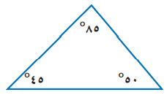
أ- |  | 47 | أ- |  | حاد الزوايا
ب- |  | 4٫7 | ب- |  | قائم الزاوية
ج- |  | 47٫٠ | ج- |  | منفرج الزاوية
د- |  | ٠٫47 | د- |  | غير ذلك
5 | دائرة قطرها 9 م قدر محيطها |  | 6 | قيمة س ْ تساوي |  | 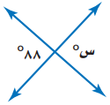
أ- |  | 15 م | أ- |  | 88 ْ
ب- |  | 19 م | ب- |  | 55 ْ
ج- |  | 23 م | ج- |  | 100 ْ
د- |  | 27 م | د- |  | 150 ْ
7 | يكتب الكسر العشري 0٫12 في صورة نسبة مئوية |  | 8 | مساحة المثلث المجاور = |  | 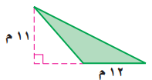
أ- |  | ٠٫٠12 ٪ | أ- |  | 66 م ²
ب- |  | ٢٫1 ٪ | ب- |  | 70 م ²
ج- |  | ٠٫12 ٪ | ج- |  | 60 م ²
د- |  | 12 ٪ | د- |  | 6 م ²
9 | اكمل النمط : 3 ، 5 ، 8 ، 12 ، ...... ، ...... |  | 10 | قيمة س ْ تساوي |  | 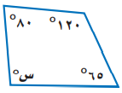
أ- |  | 13 ، 19 | أ- |  | 95 ْ
ب- |  | 14 ، 20 | ب- |  | 115 ْ
ج- |  | 17 ، 30 | ج- |  | 155 ْ
د- |  | 17 ، 23 | د- |  | 200 ْ
11 | (٤ ريالات ثمن لـ ٨ زجاجات ماء) معدل الوحدة يساوي؟ |  | 12 | قيمة س ْ في المثلث تساوي |  | 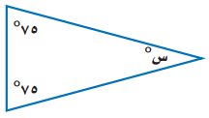
أ- |  | ريالان لكل ٤ زجاجات ماء. | أ- |  | 30 ْ
ب- |  | ١٢ ريال لكل زجاجة ماء . | ب- |  | 20 ْ
ج- |  | ريالان لكل زجاجة ماء. | ج- |  | 50 ْ
د- |  | ريال لكل زجاجتين ماء. | د- |  | 100 ْ
13 | ..................... = ل ض ع |  | 14 | يصنف زوج الزوايا الآتيه إلى |  | 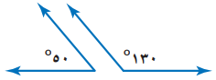
أ- |  | مساحة متوازي الأضلاع | أ- |  | متكاملتان
ب- |  | مساحة سطح المنشور الرباعي | ب- |  | متتامتان
ج- |  | حجم المنشور الرباعي | ج- |  | غير ذلك

10
10
ضع علامة ( √ ) امام العبارة الصحيحة وعلامة ( x ) امام العبارة الخاطئة
 | النسبة عبارة عن المقارنة بين كميتين باستعمال القسمة. | 1
 | النواتج هي فرصة وقوع حادث معينة0 | 2
 | فضاء العينة هي مجموعة كل النواتج الممكنة لتجربة ما. | 3
 | ألقي مكعب أرقام مرة واحدة، فإن احتمال ظهور عدد زوجي يساوي 21 | 4
 | الزاوية القائمة هي التي قياسها º90 .  2  5  هـ  15 | 5
 | قيمة س في التناسب التالي يساوي = يساوي 17 | 6
 | الزاويتان المتكاملتان هي التي مجموع قياسهما يساوي º180 | 7
 | "ادخار 24 ريالًا في 3 أيام، ادخار 52 ريالاً في 7 أيام " الكميتان متناسبتان. | 8
 | كتابة النسبة المئوية 5⸓على صورة كسر اعتيادي في أبسط صورة ⁵  100 | 9
 | يقال عن الكميتين أنهما متناسبتان إذا كانت النسبة بينهما غير ثابته. | 10
10
16
اجب عن الأسئلة التالية :
-2 في الشكل الرباعي أوجد قياس الزاوية س؟  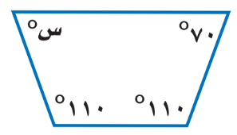 | 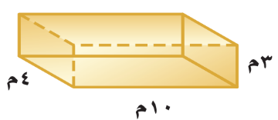  -1 أوجد حجم المنشور.
-4 صنف كل شكل من األشكال الرباعية التالية:  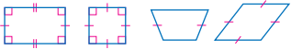  ............ ............ ............ ............ | -3 أوجد قيمة س في الشكل التالي:  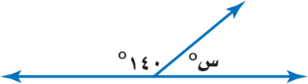
6- دائرة قطرها 8 سم أوجد محيطها | 5 - استعمل المنقلة لقياس الزاوية المجاورة ؟  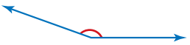
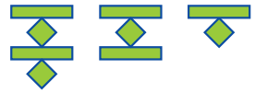
7- ارسم الشكل الآتي في النمط :

40
 | بسم الله الرحمن الرحيم
المملكة العربية السعودية |  | المادة: رياضيات
وزارة التعليم |  | الصف: السادس
إدارة التعليم |  | الزمن: ساعتان
مكتب التعليم |  | مدرسة
أسئلة اختبار نهاية الفصل الدراسي الثالث من العام الدراسي 1444 هـ

اسم الطالب: ..............................................................................

-::- اختر الإجابة الصحيحة في كل سؤال مما يلي -::-
1 | نسبة الورداتِ البيضاء إلى الورداتِ الحمراء في حديقة محمد 3 إلى 5 إذا كان عدد الورداتِ الحمراء 20 وردة فكم تقريبًا سيكون عدد الورداتِ البيضاء ؟
1 | أ | 12 | ب | صفر | ج | 100 | د | 190
2 | سجل لاعب 4 أهداف من بين 10 أهداف سجلها فريقه في مباراة لكرة اليد ما الكسر الذي يمثل نسبة عدد الأهداف التي سجلها هذا اللاعب إلى عدد الأهداف التي سجلها فريقه ؟
2 | أ | $$\frac{2}{5}$$ | ب | $$\frac{1}{5}$$ | ج | $$\frac{1}{6}$$ | د | $$\frac{1}{7}$$
3 | اشترت سميرة 12 حبة فاكهة بسعر 6 ريالات إذا اشترت 48 حبة فاكهة مرة أخرى بمعدل السعر نفسه فما المبلغ الذي ستدفعه ؟
3 | أ | 24 ريالًا | ب | 6 ريال | ج | 2 ريال | د | 1 ريال
4 | قرص بمؤشر دوار مقسم إلى أجزاء متطابقة : 6 منها خضراء و 4 إذا تم تدوير المؤشر 30 مرة فأي مما يأتي يستعمل لإيجاد (x) التي تمثل عدد المرات التي سيتوقف عندها المؤشر على جزء أحمر ؟
4 | أ | $\frac{x}{30}$= $\frac{4}{10}$ | ب | $\frac{x}{ 1}$= $\frac{100}{10}$ | ج | $\frac{xb}{30}$= $\frac{64}{190}$ | د | $\frac{cx}{30}$= $\frac{400}{10}$
5 | إذا مشى طلال 3$\frac{1}{2}$ كلم يوم الجمعة و $1\frac{2}{3}$ كلم يوم الأحد فكم كيلومترًا مشى طلال في الأيام الثلاثة معًا ؟
5 | أ | 7$\frac{5}{12}$ كلم | ب | 3$\frac{1}{102}$ كلم | ج | 3$\frac{10}{99}$ كلم | د | 3$\frac{33}{55}$ كلم
6 | إذا كانت النسبة بين عدد الشاحنات إلى عدد السيارات الصغيرة في أحد المواقف هي 2 إلى 5 فما عدد السيارات الصغيرة إذا كان عدد الشاحنات في الموقف 10 ؟
6 | أ | 25 | ب | 1 | ج | صفر | د | 2
7 | إذا كانت أ = $\frac{6}{7}$ ، ب = $\frac{2}{3}$ فمــــــا قيمـــــــة أ – ب ؟
7 | أ | $$\frac{4}{21}$$ | ب | صفـــر | ج | 1 | د | $$7\frac{2}{5}$$
8 | مــا نـــاتـــج : $\frac{4}{9}$ ÷ $\frac{2}{15}$ =
8 | أ | $$3\frac{1}{3}$$ | ب | صــفــــر | ج | $$\frac{1}{4}$$ | د | $$\frac{55}{100}$$
9 | زرع بدر 65% من مساحة حديقته ، ما الكسر الاعتيادي الذي يمثل مساحة المنطقة التي لم يتم زراعتها ؟
9 | أ | $$\frac{7}{20}$$ | ب | $$\frac{1}{10}$$ | ج | $$\frac{100}{200}$$ | د | $$\frac{550}{10}$$
10 | يحتوي وعاء على كرات ملونة بحسب الجدول أدناه . إذا تم اختيار كرة دون النظر فيه . فما احتمال أن تكون الكرة برتقالية ؟  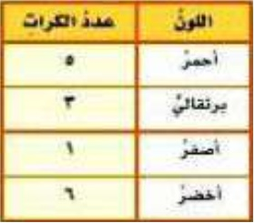
10 | أ | $$\frac{1}{5}$$ | ب | $$\frac{12}{55}$$ | ج | 24 | د | 36
11 | ما عدد النواتج الممكنة عند رمي مكعب أرقام ، وقطعتين نقديتين ؟
11 | أ | 24 | ب | 2 | ج | 10 | د | 1
12 | قـــــرب $4\frac{1}{9}$ إلى أقرب نصف ؟
12 | أ | 4 | ب | 1 | ج | 5 | د | صــفــر
13 | اشترى أيمن ثوبًا بخصم مقداره 10 ريالات عن سعره الأصلي . فإذا دفع 65 ريالا ، فكم ريالا كان سعره الأصلي ؟
13 | أ | 75 ريالا | ب | 10 ريال | ج | 5 ريال | د | 19 ريالا
14 | تقطع سيارة علاء 500 كيلو مترًا باستعمال 50 لترًا من الوقود . كم كيلو مترًا تقطع السيارة باستعمال 10 لترات وقود ؟
14 | أ | 1000 كلم | ب | 10 كلم | ج | 1 كلم | د | 20 كلم
15 | مــا نــاتــج : $\frac{1}{3}$ × $\frac{3}{5}$ ؟
15 | أ | $$\frac{1}{5}$$ | ب | $$\frac{4}{15}$$ | ج | $$\frac{3}{8}$$ | د | $$\frac{3}{5}$$
16 | مــــا نـــــــاتــــــــج : $1\frac{1}{2}$ × $1\frac{1}{2}$ = ؟
16 | أ | $$2\frac{1}{4}$$ | ب | $$1\frac{1}{4}$$ | ج | $$\frac{1}{5}$$ | د | $$\frac{66}{88}$$
17 | مــا نـــاتــــج : $\frac{1}{3}$ ÷ $\frac{1}{6}$ = ؟
17 | أ | 2 | ب | صـــفـــر | ج | 1 | د | 3
18 | مـــا نــــاتــــج : $\frac{1}{2}$ + $\frac{1}{5}$ = ؟
18 | أ | $$\frac{7}{10}$$ | ب | $$\frac{2}{7}$$ | ج | $$\frac{2}{5}$$ | د | $$\frac{1}{7}$$
19 | مـــا حــــل التناسب : $\frac{4}{9}$ = $\frac{x}{36}$ ؟
19 | أ | 16 | ب | 36 | ج | 100 | د | 200
20 | استلم محل بيع أحذية شحنة من الأحذية ، فإذا كان 35% منها أحذية رياضية ، فما الكسر الاعتيادي الذي يمثل الأحذية الرياضية في الشحنة ؟
20 | أ | $$\frac{7}{20}$$ | ب | $$\frac{1}{6}$$ | ج | $$\frac{3}{8}$$ | د | $$\frac{13}{20}$$

انتهت الأسئلة

مــــع تمنياتي لكم بالـتــوفـيــق والـنـجـــاح

إعداد: موقع منهجي
www.mnhaji.com

المملكة العربية السعودية
وزارة التعليم
الإدارة العامة للتعليم
المدرسة الابتدائية

المادة: رياضيات
الصف : سادس الابتدائي
الزمن: ساعتان

الاسم : ............................................................................
أسئلة اختبار رياضيات الصف السادس ابتدائي الفصل الدراسي الثالث عام ١٤٤٤هـ
المدققة | المراجعة | المصححة | الدرجة |  | رقم السؤال
 |  |  | كتابةً | رقمًا | رقم السؤال
 |  |  |  |  | السؤال الأول
 |  |  |  |  | السؤال الثاني
 |  |  |  |  | السؤال الثالث
 |  |  |  |  | المجموع
 |  |  |  | ٤٠ | المجموع

١٠
صغيرتي استعيني بالله ثم اجيبي عن الأسئلة التالية ...

السؤال الأول :
اكتبي كلمة ( صح ) امام العبارات الصحيحة , وكلمة ( خطأ ) امام العبارات الخاطئة :
 | صنعت سعاد ١٠ قلائد لـ ٥ صديقات , بينما صنعت خولة ١٢ قلادة لاخواتها الـ ٤ , المعدلان متناسبان | -١-
 | النسبة هي عبارة عن المقارنة بين كميتين باستعمال القسمة | -٢-
 | التناسب هو معادلة تبين ان نسبتين او معدلين متساويان | -٣-
 | الاحتمال هو فرصة وقوع حادثة معينة ويمكن ايجادة باستعمال النسبة | -٤-
 | المربع جميع اضلاعة متطابقة وجميع زواياه قائمة | -٥-
 | الشكل الرباعي الذي فيه ضلعان متوازيان فقط هو شبه المنحرف | -٦-
 | مجموع قياس الزوايتان المتتامتان هو٩٠ ° | -٧-
 | مجموع زوايا الشكل الرباعي يساوي ٣٦٠ ° | -٨-
 | مجموع زوايا المثلث يساوي ١٥٠ ° | -٩-
 | مجموعة كل النواتج الممكنة لتجربة ما تسمى المعدل | -١٠-

يتبع
السؤال الثاني :
٢٠

١- | تسمى الحادثة المكونة من ناتج واحد.
١- | أ) | الحاثة البسيطة | ب) | الرسم الشجري | ج) | المركبة | د) | فضاء العينة
٢- | يكتب الكسر العشري ٧٥, ١ في صورة نسبة مئوية :
٢- | أ) | ١٧٥٪ | ب) | ١٧٥٠٪ | ج) | ٥,١٧٪ | د) | ١٧٥٠٠٪
٣- | ( لدى محمد ٨ دجاجات و ١٢ حمامة) فما نسبة عدد الحمام الى عدد الدجاج , اكتبي النسبة على صورة كسر في أبسط صورة :
٣- | أ) | $$\frac{٣}{٤}$$ | ب) | $\frac{٣}{٢}$ | ج) | ٢ | د) | ٤
٤- | تكتب ١٥ ٪ في صورة كسر اعتيادي في أبسط صورة :
٤- | أ) | $$\frac{٥}{٢}$$ | ب) | $$\frac{٣}{٢٠}$$ | ج) | $$\frac{٣}{٥٠}$$ | د) | $$\frac{٤}{٥}$$
٥- | حل التناسب التالي هو : $\frac{س}{٢٠}=\frac{٣}{٤}$
٥- | أ) | ١٢ | ب) | ٩ | ج) | ١٥ | د) | ٦
٦- | اكملي النمط التالي ٣ ، ٦ ، ١٠ ، ١٥ ، ٢١ ، .......
٦- | أ) | ١٤ | ب) | ٢٠ | ج) | ٢٨ | د) | ٣٠
٧- | يكتب الكسر الاعتيادي $\frac{١}{٤}$ في صورة نسبة مئوية :
٧- | أ) | ٧٥٪ | ب) | ٥٠٪ | ج) | ٢٠٪ | د) | ٢٥٪
٨- | يسمى المعدل عند تبسيطه بحيث يصبح مقامه ١
٨- | أ) | النسبة | ب) | المعدل | ج) | التناسب | د) | معدل الوحدة
٩- | ( ٩ ريالات لـ ٣ كعكات ) معدل الوحدة يساوي :
٩- | أ) | ٣ | ب) | ٢ | ج) | ٩ | د) | ١٢
١٠- | يأخذ مريض لتراً من السوائل كل ٨ ساعات , كم ساعة يحتاج ل ٤ لترات
١٠- | أ) | ٣٢ | ب) | ١٦ | ج) | ١٤ | د) | ٢
١١- | الزاويتان التي قياسهما (١٢٠ ° و ٦٠ ° ) هما زاويتان .........
١١- | أ) | متتامتان | ب) | متكاملتان | ج) | متطابقتان | د) | غير ذلك
١٢- | المثلث المجاور هو مثلث .........
١٢- | أ) | منفرج الزاوية | ب) | حاد الزاوية | ج) | قائم الزاوية | د) | غير ذلك
يتبع

تابع السؤال الثاني :
١٣- | اوجدي قياس الزاوية باستعمال المنقلة
١٣- | أ) | $$°٢٥$$ | ب) | ١٥٠ ° | جـ) | ٤٠° | د) | ١٢٠°
١٤- | قيمة س في الشكل المجاور
١٤- | أ) | ٤٠° | ب) | ٩٠° | جـ) | ٥٠° | د) | ٣٠°
١٥- | الشكل الرباعي المجاور هو ..........
١٥- | أ) | مستطيل | ب) | مربع | جـ) | معين | د) | متوازي مستطيلات
١٦- | قيمة س في المثلث المجاور
١٦- | أ) | ١٠٥° | ب) | ٩٠° | جـ) | ٤٤° | د) | ١٠٠°
١٧- | اوجد قيمة س في الشكل الرباعي
١٧- | أ) | ٧٥° | ب) | ٧٠° | جـ) | ٨٥° | د) | ٩٥°
١٨- | اذا كان قطر الدائرة يساوي ١٦ م فإن نصف القطر هو
١٨- | أ) | ١٠ | ب) | ٦ | جـ) | ٨ | د) | ٤
١٩- | مساحة متوازي الاضلاع الذي قاعدته = ٦ سم وارتفاعه = ٣ سم
١٩- | أ) | ٩سم^{٢} | ب) | ٣سم^{٢} | ج) | ٢سم^{٢} | د) | ١٨سم^{٢}
٢٠- | اذا كانت قطعة بسكويت على شكل مثلث ارتفاعه ٤ سم وطول قاعدته ٥ سم فاوجدي مساحته
٢٠- | أ) | ١سم^{٢} | ب) | ٢٠سم^{٢} | جـ) | ٩سم^{٢} | د) | ١٠سم^{٢}

ا

يتبع

١٠
السؤال الثالث : اجيبي عن الأسئلة التالية :

صنفي المثلثات التالية :  ........................  ........................ | قيمة س في الشكل التالي :  ………………………………………… | اوجدي حجم االمنشور :  ……………………………………………………  …………………………………………………..

انتهت الأسئلة يا صغيراتي
تمنياتي لكن بالتوفيق
❤

